《学生信息管理系统需求规格说明书》

1 面向对象分析
学生与管理人员
随着学校规模的不断扩大，学生数量的急剧增加，学生的有关信息也成倍增长，学生的信息、成绩的录入和查询成为一项非常繁重并枯燥的劳动，不仅耗费许多人力和物力，还会因数据的繁琐导致出现失误的概率上升。因此，在计算机飞速发展的今天，计算机的应用已普及到经济和社会生活的各个领域，应用数据库技术实现学生信息管理是可行且必要的工作。开发一个学生信息管理系统，采用计算机对学生信息进行管理，进一步提高学校的办学效率和现代化水平，实现学生信息管理工作流程的系统化，规范化和自动化。
学生信息管理系统可以最大限度的利用计算机的各种优势，具有手工管理无法比例的优点。例如：检索迅速、查找方便、可靠性高、存储量大、保密性好、寿命长、成本低等优点，又可以利用计算机系统对数据的处理能力，方便分析和数据规整，极大地提高学生档案管理的效率。
本信息管理系统是对学生信息进行管理的系统，从两个角色的角度出发：1、管理员；2、普通用户（即学生）。

2 需求分析

2.1 功能需求
从总体上考虑，系统应该实现下列功能：
对管理员来说，包括学生信息管理、课程信息管理、成绩管理、个人登录信息管理。

1）学生信息管理：管理员可以查看、添加、修改、删除学生信息。
2）课程信息管理：管理员可以添加、修改、删除课程信息。
3）成绩管理：管理员可以查看修改学生的成绩。
4）个人登录信息管理：管理员可以修改本人登录的用户名以及密码。
对普通用户来说，包括个人信息管理、选课、成绩管理、个人登录信息管理。
1）个人信息管理：学生可以查看并修改个人信息。
2）选课：学生可以进行选课操作。
3）成绩管理：学生可以打印本人已选课程的成绩。
4）个人登录信息管理：学生可以修改本人登录的用户名以及密码。
其功能模块图如下：
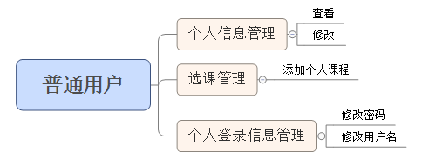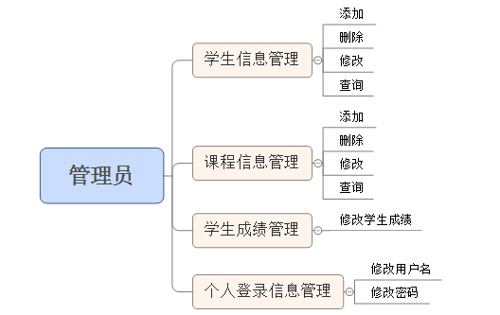

2.2 程序界面需求
需要登录界面去选择登录用户还是管理员，登录进去后为用户或者管理员的操作界面

2.3 数据库需求
2.3.1功能
能通过数据库实现以下功能：
1、根据不同用户权限登陆系统。
2、对用户的用户名和密码进行修改。
3、学生信息的添加、删除、修改、查询操作。
4、对课程信息的添加、修改、查询操作。
2.3.2数据项

管理员基本信息表
序号 | 字段 | 别名 | 数据类型 | 数据长度 | 码（是Y/否N） | 空（是Y/否N）
1 | id | 自动编号 | int | 10 | Y | N
2 | username | 用户名 | varchar | 30 | Y | N
3 | password | 密码 | varchar | 16 | N | N

普通用户基本信息表
序号 | 字段 | 别名 | 数据类型 | 数据长度 | 码（是Y/否N） | 空（是Y/否N）
1 | id | 自动编号 | int | 10 | Y | N
2 | username | 用户名 | varchar | 30 | N | N
3 | password | 密码 | varchar | 16 | N | N
4 | sno | 学号 | varchar | 10 | N | Y

管理员基本信息表
序号 | 字段 | 别名 | 数据类型 | 数据长度 | 码（是Y/否N） | 空（是Y/否N）
1 | dno | 系号 | char | 3 | Y | N
2 | dname | 系名 | varchar | 20 | N | N

专业基本信息表
序号 | 字段 | 别名 | 数据类型 | 数据长度 | 码（是Y/否N） | 空（是Y/否N）
1 | spno | 专业号 | char | 4 | Y | N
2 | dno | 系号 | char | 3 | Y | N
3 | spname | 课程名 | varchar | 20 | Y | N

课程基本信息表
序号 | 字段 | 别名 | 数据类型 | 数据长度 | 码（是Y/否N） | 空（是Y/否N）
1 | cno | 课程号 | int | 10 | Y | N
2 | cname | 课程名 | varchar | 20 | Y | N
3 | semester | 开课学期 | tinyint | 4 | N | Y
4 | number | 选课人数 | int | 3 | N | Y
5 | credit | 学分 | tinyint | 4 | N | N

学生基本信息表
序号 | 字段 | 别名 | 数据类型 | 数据长度 | 码（是Y/否N） | 空（是Y/否N）
1 | sno | 学号 | varchar | 10 | Y | N
2 | sname | 姓名 | varchar | 30 | N | N
3 | ssex | 性别 | enum | 2 | N | N
4 | dno | 系号 | char | 3 | N | Y
5 | spno | 专业号 | char | 4 | N | Y

选课基本信息表
序号 | 字段 | 别名 | 数据类型 | 数据长度 | 码（是Y/否N） | 空（是Y/否N）
1 | scid | 自动编号 | int | 11 | Y | N
2 | cno | 课程号 | char | 10 | Y | Y
3 | sno | 学号 | varchar | 10 | Y | Y
4 | score | 成绩 | int | 3 | N | Y

2.3.3数据结构
根据前面所作的需求分析本系统的实体及其属性如下：
管理员（自编ID，用户名，密码）
普通用户（自编ID，用户名，密码，学号）
学生（学号，姓名，性别，系号，专业号，出生日期）
院系信息（系号，院系名称）
专业信息（专业号，系号，专业名）
课程信息（课程号，课程名，上课学期，学分，选课人数）
学生选课信息（自编ID，课程号，学号，成绩）

2.4 开发环境
本系统开发平台:java +mysql
本系统运行环境: Windows

3技术需求
编程语言用java，数据库采用MySql 编写的 。java是为数据库结构和应用程序开发而设计的功能强大的面向对象的环境。MySql其体积小、速度快、总体拥有成本低，尤其是具有开放源码这一特点。

